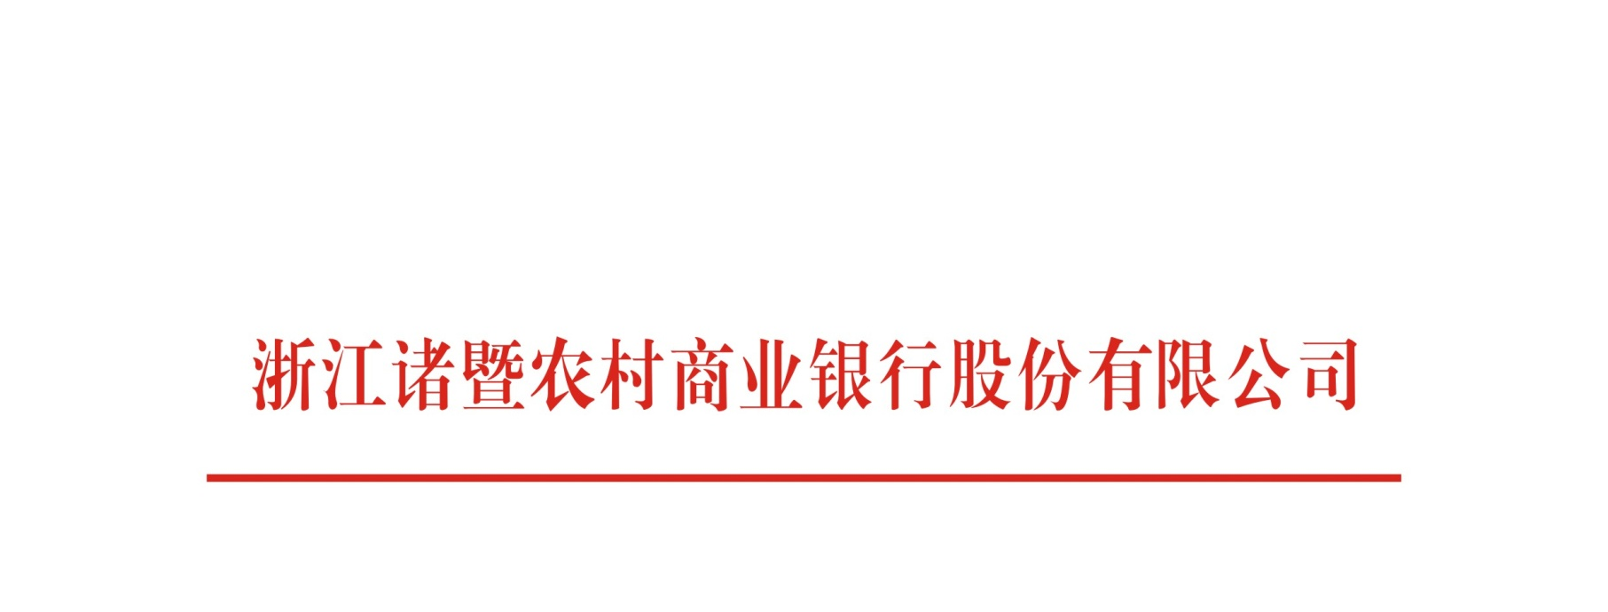

诸暨农商银行2024年第二季度主要股东质押数量超50%及被质押股权涉及冻结或司法拍卖的情况
单位：万股
报告内容 | 股东名称 | 总股数 | 质押股权数 | 质押比例 | 质权人 | 冻结情况 | 拍卖情况 | 备注
主要股东质押数量超50% | 无
被质押股权涉及冻结或司法拍卖的股东 | 何梁 | 30.9 | 15.45 | 100.00% | 包伟利 | 已冻结 | 无 | 反担保质押
被质押股权涉及冻结或司法拍卖的股东 | 姚达江 | 15.45 | 15.45 | 97.09% | 何培汉 | 已冻结 | 无 | 反担保质押
被质押股权涉及冻结或司法拍卖的股东 | 顾琪丽 | 309 | 15 | 97.09% | 姚一奇 | 已冻结 | 无 | 反担保质押
被质押股权涉及冻结或司法拍卖的股东 | 顾琪丽 | 309 | 300 | 97.09% | 诸暨市美尔佳纺织有限公司 | 已冻结 | 无 | 反担保质押
被质押股权涉及冻结或司法拍卖的股东 | 俞海洋 | 7.725 | 7.725 | 100.00% | 傅光华 | 已冻结 | 无 | 反担保质押
被质押股权涉及冻结或司法拍卖的股东 | 周秀美 | 46.35 | 46.35 | 100.00% | 诸暨市芳德针织有限公司 | 已冻结 | 无 | 反担保质押
被质押股权涉及冻结或司法拍卖的股东 | 骆建明 | 31.9815 | 31.05 | 97.09% | 毛伟芬 | 已冻结 | 无 | 反担保质押
被质押股权涉及冻结或司法拍卖的股东 | 戚佰利 | 12.36 | 12 | 97.09% | 周飞红 | 已冻结 | 无 | 反担保质押

2024年7月9日

